16

整合一切
能夠同時使用樣式、範本、和相關的工具，會讓格式設定和撰寫文件變得更為簡單。不過，在完成文件前的最後後編輯也是設計與組版過程中相當重要的一部份。
在你完成設計與撰寫文件之後，即便是很短的文件，你採取的觀點仍然可能有所迷失。你對這份文件或許非常熟悉，熟悉到你無法察覺出文字是否能確實表達出你想要講的事情。在比較極端的例子裡，你可能會厭惡看到這份文件──許多專家都認為這個階段代表文件快準備好了。
不論你在當下的感受為何，你都需要用新的觀點進行最後編輯。
其中一個獲取新觀點的方法，是邀請其他對你的主題有興趣、且願意花時間仔細閱讀並誠實回應的人給予意見。
不過，在實際的狀況中，這樣的人非常少。或許你得大聲朗讀出來，或者印出來閱讀，又或是把它放著不管幾天。上面這些方法，可以協助你拉開與你作品間的距離，遠到足以對它進行批判。
以系統性方式開始你的最後編輯，首先專注於內容，接著再轉到結構與設計。本章內的標題可作為參考用的步驟檢查表。

檢查稿件
問問自己：你的論說文完整嗎？你還可以加入哪些反對意見？你可以回應哪些反面論述？有沒有漏掉什麼術語、假說、步驟或是背景知識？
段落長度是否適當？若文件打算線上發布，那麼一個段落盡量不要超過四句或五句話，便於讀者閱讀理解。若為紙本，段落長度可以更長，但僅限於你需要較長的詳細論述時使用。無論採取何種發布方式，只要一個段落超過半頁篇幅以上，一般就應該再切分成多個段落，畢竟讀者看到超長的段落很容易就會自動跳過。
為了讓意思表達更清楚，也請檢查下面幾項。終極測試法，就是以規律但稍快的速度把文章大聲唸出來。如果你在閱讀一段話時遇到問題，或是聽眾無法理解，那麼你可能需要改寫句子或縮短。
當你進入更細微的字詞推敲層級時，想想每個行話或術語是否有必要用到？某個字詞是否完整表達出你的想法，或是還有更好的？你用的是讀者群說話的方式？以及他們所能理解的行話？

情人眼裡出西施
所有作家都有自己偏好的用字與表達方式。在你寫作時，可以考慮作一份詞彙表，並在稿件編輯時看看這些詞彙。多想一些替代詞語，這樣它們才不會太引人注目。
你也可能會發現你對某些文字表達或是某個段落感到特別得意。有一些作家相信「作家最好的朋友就是字紙簍」，並刪去任何他們覺得太過得意的部份，因為這讓他們無法客觀地看待文字。當然，這種作法對部分例子來說可能太極端，但你應該認真考慮這種可能性。

檢查結構
你文章的編寫脈絡是什麼？如果你覺得讀者可能不會完整閱讀，那麼你可能需要將你的文章重點挪到前面去，確保讀者至少會讀到這部份。反過來說，如果你覺得讀者會讀完整份文件，那麼就把重點擺到最後，先從較不重要的論點開始鋪陳。
- 祕訣
若文件有使用「標題」樣式，可以選取檢視 → 助手或按下 F5 鍵。
使用助手的功能，你可以比複製並貼上更快地移動標題與內文到文件的任何地方。
如果你變動了要點的位置，其開始與結尾的句子以及承接的部份可能都需要改寫。
更正式的文件可能會有一個摘要段落，用來說明主題以及背景知識。其也應該包含強調主要論點或是讀者應該從你的主題中得到哪些資訊的結論。
這個練習可以讓你知道選擇準確標題的價值。文件的標題愈能準確地反映其內容，你就愈容易看出段落順序該如何安排。當行文順序對你來說很清楚時，那麼其對讀者來說也很符合邏輯。
還有一點：LibreOffice 會自動為標題、圖片與其他元素指定一個無趣的名稱，如標題 1 或表格11。比較好的方式是，為每個元素指定一個獨一無二的名稱來協助澄清文件的結構。
然而，為每個元素都指定名稱是一件困難的工作。你可能會決定只為關鍵元素命名。在多數情況下，這些關鍵元素應該是標題，因為它們在其他地方也很有用。不過，如果文件不包含標題，請選擇其他重要的元素。
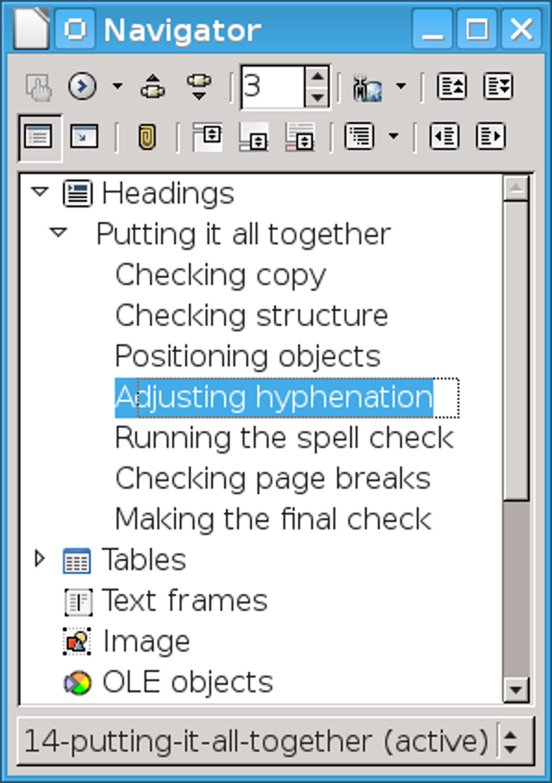
如果你的文件有標題或是具描述性名稱的物件，那麼助手是個重構文件的實用工具。

檢查設計
印出來或是使用 檔案 → 列印預覽。 當然最好的狀況是兩個動作都做。無論你在撰寫與修改你的範本上有多謹慎，還是可能會漏掉一些問題，除非你將頁面視為一個整體，或是更好的狀況是在一面兩頁的脈絡下檢視。
你應該檢查的事情有：
- 頁面樣式按照你所設想的方式進行。
- 頁碼與不同頁面的編號樣式都按照你所設想的樣式開始。
- 新章節從右側頁面開始。盡可能不要被頁面預覽並不能準確地顯示兩頁檢視的事實混淆。
- 註腳與標題以你預期中的順序提供資訊。舉例來說，頁碼若置於每頁的外緣會更明顯。
- 目錄或索引的樣式（你可能最後才會建立這些項目）與其他部份的設計相互融合。
- 當文件被新增到主控文件或貼在一起時，每個文件中第一個有編號的清單可能需要手動重新排列。

物件定位
圖片、表格、圖表與其他文件應該要盡可能地置於它們所參考的文字旁邊。
還要檢查標題結構與物件的上下空間是否一致。最常見的問題是，有一個下方有空行的段落碰上了另一個上方有空行的段落，這會產生比你想像中更多的空行。
使用助手以有條不紊地瀏覽物件，並找出與你料想中格式的不同。

調整斷字
若你決定在文本中斷字，LibreOffice會在你寫作時盡其所能。但在你完成編輯與修改後，此時的動態斷字可能遠不及 LibreOffice 能做到的最好狀態。
在對文件進行最終檢查時，請點選工具→語言→斷字處理。這個工具可以讓你選擇每行要如何斷行，以及每個連接號會接續什麼音節等等。
- 注意
某些版本的 LibreOffice 包含了拼字檢查用的字典，但沒有斷字用的字典，所以你可能需要在開始檢查前下載並安裝斷字字典。
文件中的每個語言或語系都需要單獨的斷字字典。
- 注意
即便你的樣式並未設定使用斷字，執行斷字工具仍會新增斷字。若你想要避免所有的斷字並保留不合理的右邊距的話請略過此步驟。
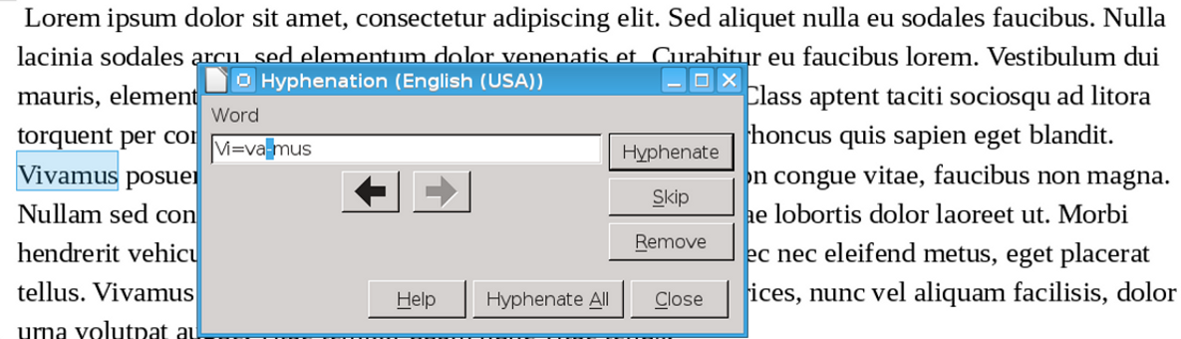

執行斷字工具可以微調仍在寫作時所建立的斷字。

檢查拼字
在工具選單中為所有在文件中使用的語言執行拼字檢查。你可以透過檢視你的所有段落樣式的字型分頁來檢查語言。LibreOffice 也會件查部份文法與版本設計，如英文句號後應留一個而非兩個空格。
不過，請記住拼寫檢查不能取代你自己的判斷。不是每個 Writer 的旗標都是拼寫錯誤，文法檢查也不夠完整。
拼寫檢查可以減少找到拼寫錯誤與一般錯誤的工作量。雖然如此，但並不是執行它就可以找出你所有的錯誤。拼寫檢查後務必再手動檢查一次。
在拼寫檢查時，記下你的每個常見錯誤，並使用 編輯→尋找與取代來協助你更正每個錯誤。尋找並取代常見錯誤比拼寫檢查要來得快上許多，而且也可以讓你看到更多出錯的內容。
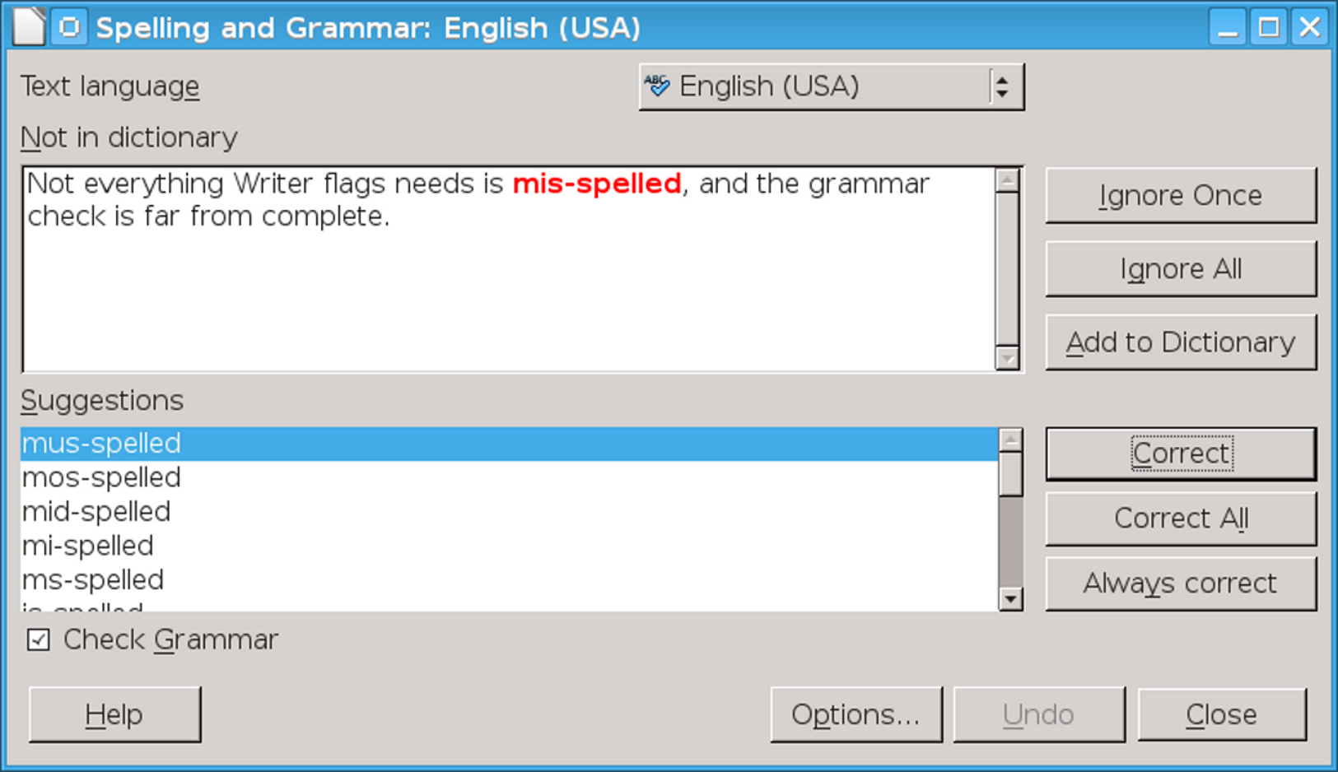
文件中的每個語言都需要檢查一次拼字。
- 祕訣
若你有任何新加入的東西，請特別突顯它，並讓拼寫檢查只檢查它。

檢查分頁
將縮放比例減少至75%或更小，並檢視頁面在何處完結。不論你如何格式化，因為有圖形、表格與其他物件，你可能還是會看到頁面的結尾與頁面底部仍有數行之遙。
一般來說，你可以透過重新排列如圖片與表格等等的元素，或是將段落分割以佔用額外的一到兩行來改善分頁。也許你可能會認為一些你先前所忽略的評論還是值得加入，或是某個段落可以被刪除，儘管變更內容只是為了改善設計，這樣的優先順序依然不正確。
在極端的例子中，你可能需要手動加入分頁符號。然而，就像所有的手動格式化，你添加得越多，文件就越難維護。
如果每一頁都正好斷在最後一行，你可能非常幸運（或痛苦）。反之，每頁底部至多留四行是較好的情況。手動修改的地方越多，你就越有可能需要新版的文件。

主控文件的問題
在新版的 LibreOffice 中，主控文件有一些問題：
- 主控文件與獨立的子文件的頁數可能不一樣。有時候可以透過先從子文件列印某一範圍的頁面成 PDF，再從主控文件做一樣的事情，並比較其分頁。
- 如果你在兩份子文件間有交叉參照的話，當你開啟子文件時，目標子文件就會顯示「錯誤：找不到參照」訊息。交叉參照只能在主控文件中正確顯示。
- 當你在兩份子文件間有交叉參照時，目標子文件中的錯誤訊息可能會比主控文件中的交叉參照還長。這種狀況可能會導致子文件與主控文件分頁的不同。
要克服這些問題，請避免緊湊的分頁，留下一到兩個空行。另一個替代方案是，如果在長文件或小組專案較方便的話就使用主控文件，然後在接近最後編輯時再複製並貼上成一份單一的長文件。

更新
按下工具→更新→全部更新以確保所有欄位都是最新的。這種檢查對交叉參照尤其重要，因為在你編輯的時候，這些參照就有可能被重新定位。

最後檢查
在你發佈前，先將縮放比例調至75%或是選取檔案→列印預覽 並選取最小的縮放比例來檢視文件。
這時候你應該看到問題不多。如果你還是看到許多問題，請再次執行最後的編輯程序。不過，如果你已經執行很多次了，請想想自己是否正追求不可能的完美。
- 注意
在某些版本的LibreOffice，即便你已經將框線完全關閉，列印預覽還是會顯示表格框線。這些框線並不會被印出來，但若要檢示表格該有的樣子，請從右鍵選單中取消勾選表格框線。
當你發現沒有東西可以變更時，你的文件就準備好列印或發佈在網路上了。準備好做一些微調，因為使用範本可能會揭露其不足，你可能會發現一些你從未預料到的狀況。
不過此刻你的作品應該已經完成，這本書也是（或至少很接近了）。

